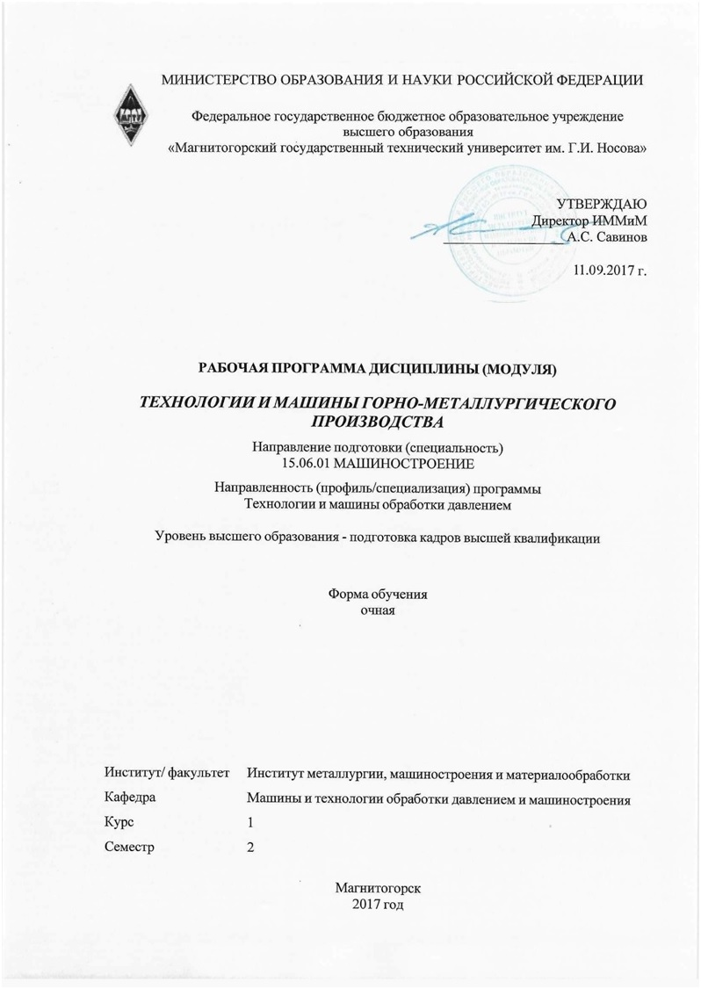 | МИНИСТЕРСТВО НАУКИ И ВЫСШЕГО ОБРАЗОВАНИЯ  РОССИЙСКОЙ ФЕДЕРАЦИИ

Федеральное государственное бюджетное образовательное учреждение
высшего образования
«Магнитогорский государственный технический университет им. Г.И. Носова»
УТВЕРЖДАЮ
Директор ИММиМ
_________________ А.С. Савинов

20.02.2020 г.
РАБОЧАЯ ПРОГРАММА ДИСЦИПЛИНЫ (МОДУЛЯ)
ТЕХНОЛОГИИ И МАШИНЫ ГОРНО-МЕТАЛЛУРГИЧЕСКОГО ПРОИЗВОДСТВА
Направление подготовки (специальность)
15.06.01 МАШИНОСТРОЕНИЕ
Направленность (профиль/специализация) программы
Технологии и машины обработки давлением
Уровень высшего образования - подготовка кадров высшей квалификации
Форма обучения
очная
Институт/ факультет |  | Институт металлургии, машиностроения и материалообработки
Кафедра |  | Машины и технологии обработки давлением и машиностроения
Курс |  | 1
Семестр |  | 2
Магнитогорск
2017 год

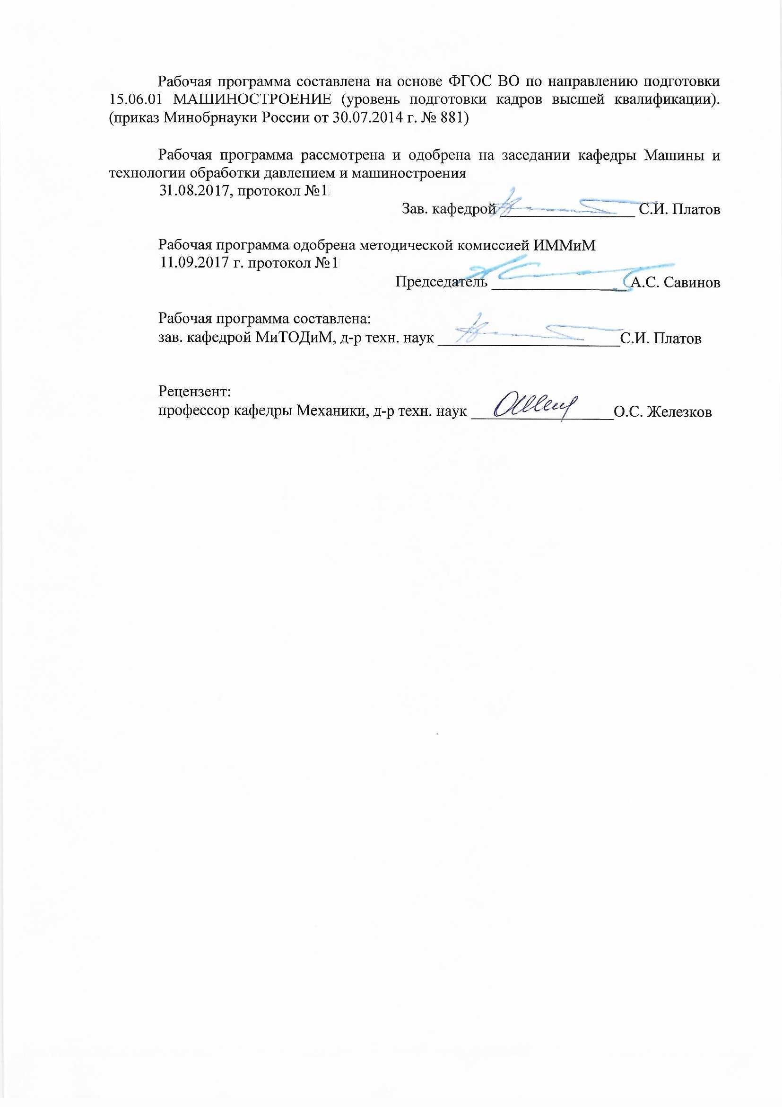
Рабочая программа составлена на основе ФГОС ВО по направлению подготовки 15.06.01 МАШИНОСТРОЕНИЕ (уровень подготовки кадров высшей квалификации). (приказ Минобрнауки России от 30.07.2014 г. № 881)
Рабочая программа рассмотрена и одобрена на заседании кафедры Машины и технологии обработки давлением и машиностроения
18.02.2020, протокол № 6
Зав. кафедрой _________________ С.И. Платов
Рабочая программа одобрена методической комиссией ИММиМ
20.02.2020 г. протокол № 5
Председатель _________________ А.С. Савинов
Рабочая программа составлена:
зав. кафедрой МиТОДиМ, д-р техн. наук _______________________С.И. Платов
Рецензент:
профессор кафедры Механики, д-р техн. наук ___________________О.С. Железков

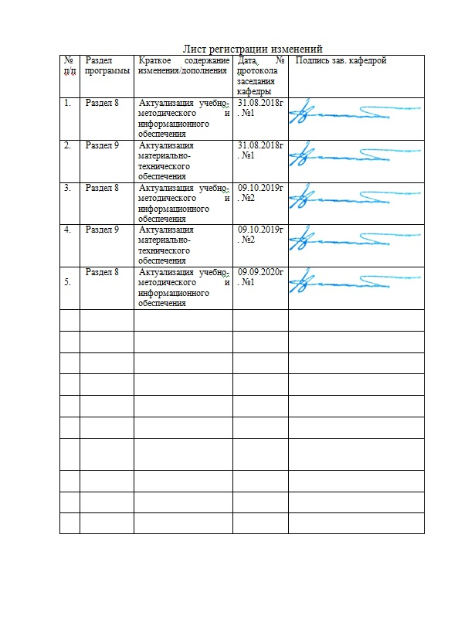
Лист актуализации рабочей программы
Рабочая программа пересмотрена, обсуждена и одобрена для реализации в 2018 - 2019 учебном году на заседании кафедры Машины и технологии обработки давлением и машиностроения
Протокол от __ __________ 20__ г. № __
Зав. кафедрой _________________ С.И. Платов
Рабочая программа пересмотрена, обсуждена и одобрена для реализации в 2019 - 2020 учебном году на заседании кафедры Машины и технологии обработки давлением и машиностроения
Протокол от __ __________ 20__ г. № __
Зав. кафедрой _________________ С.И. Платов
Рабочая программа пересмотрена, обсуждена и одобрена для реализации в 2020 - 2021 учебном году на заседании кафедры Машины и технологии обработки давлением и машиностроения
Протокол от __ __________ 20__ г. № __
Зав. кафедрой _________________ С.И. Платов
Рабочая программа пересмотрена, обсуждена и одобрена для реализации в 2021 - 2022 учебном году на заседании кафедры Машины и технологии обработки давлением и машиностроения
Протокол от __ __________ 20__ г. № __
Зав. кафедрой _________________ С.И. Платов

1 Цели освоения дисциплины (модуля)
Целями освоения дисциплины «Технологии и машины горно-металлургического производства» являются: выявление и обоснование актуальности проблем машиностроения, технологических машин и оборудования, их проектирования, прикладной механики, автоматизации технологических процессов и производств различного назначения, конструкторско-технологического обеспечения машиностроительных производств, мехатроники и робототехники, а также необходимости их решения на базе теоретических и экспериментальных исследований, результаты которых обладают новизной и практической ценностью, обеспечивающих их реализацию как на производстве, так и в учебном процессе.
2 Место дисциплины (модуля) в структуре образовательной программы
Дисциплина Технологии и машины горно-металлургического производства входит в базовую часть учебного плана образовательной программы.
Для изучения дисциплины необходимы знания (умения, владения), сформированные в результате изучения дисциплин/ практик:
Методология и информационные технологии в научных исследованиях
Защита интеллектуальной собственности
Знания (умения, владения), полученные при изучении данной дисциплины будут необходимы для изучения дисциплин/практик:
Подготовка к сдаче и сдача государственного экзамена
Представление научного доклада об основных результатах подготовленной НКР
Спецдисциплина
Методы оценки напряженно-деформированного состояния и способы увеличения жесткости, стойкости и прочности штампового инструмента
Нанотехнологии в машиностроении
3 Компетенции обучающегося, формируемые в результате освоения
дисциплины (модуля) и планируемые результаты обучения
В результате освоения дисциплины (модуля) «Технологии и машины горно-металлургического производства» обучающийся должен обладать следующими компетенциями:
Структурный  элемент  компетенции | Планируемые результаты обучения
УК-1 способностью к критическому анализу и оценке современных научных достижений, генерированию новых идей при решении исследовательских и практических задач, в том числе в междисциплинарных областях
Знать | - науковедческие основания методологии;
Уметь | - генерировать новые идеи и обсуждать способы эффективного решения задач в горно-металлургической отрасли
Владеть | - навыками обобщения результатов критического анализа результатов научной деятельности;  - основными способами междисциплинарного применения новых полученных результатов
УК-2 способностью проектировать и осуществлять комплексные исследования, в том числе междисциплинарные, на основе целостного системного научного мировоззрения с использованием знаний в области истории и философии науки
Знать | -основы проектирования объектов горно-металлургического производства

Уметь | -составлять техническое задание, разрабатывать техническое предложение выполнять эскизный и технический проект, на основе знаний технологии и оборудования горно-металлургического производства, проводить необходимые проектные расчеты
Владеть | - навыками выполнения технического предложения, проведения расчетов по обоснованию предлагаемой конструкции
УК-3 готовностью участвовать в работе российских и международных исследовательских коллективов по решению научных и научно-образовательных задач
Знать | -современные тенденции развития горно-металлургического производства
Уметь | -ставить задачу и предлагать решение на основе теоретических исследований объектов горно-металлургического производства
Владеть | - методами постановки и решения задач
УК-6 способностью планировать и решать задачи собственного профессионального и личностного развития
Знать | - методы собственного профессионального развития в области горно-металлургического производства
Уметь | -планировать и решать задачи собственного профессионального и личностного развития
Владеть | -навыками самостоятельного обучения в области горно- металлургического производства
ОПК-1 способностью научно обоснованно оценивать новые решения в области построения и моделирования машин, приводов, оборудования, технологических систем и специализированного машиностроительного оборудования, а также средств технологического оснащения производства
Знать | -основные методы исследований, используемых при моделировании машин, приводов, оборудования, технологических систем и специализированного машиностроительного оборудования (горно-металлургического)
Уметь | -объяснять (выявлять и строить) типичные модели задач связанных с горно-металлургическими процессами и технологиями;  -применять полученные знания при моделировании процессов ОМД и использовать их на междисциплинарном уровне;  -корректно выражать и аргументированно обосновывать положения теории ОМД;
Владеть | -профессиональным языком предметной области знания;  -способами совершенствования профессиональных знаний и умений путем использования возможностей информационной среды.
ОПК-2 способностью формулировать и решать нетиповые задачи математического, физического, конструкторского, технологического, электротехнического характера при проектировании, изготовлении и эксплуатации новой техники
Знать | -основные методы решения нетиповых задач в области математического моделирования формоизменения и изменения свойств заготовок
Уметь | -применять полученные знания для решения нетиповых задач в области математического моделирования формоизменения и изменения свойств заготовок

Владеть | -профессиональным языком предметной области знания;  -cпособами совершенствования профессиональных знаний и умений путем использования возможностей информационной среды.
ОПК-3 способностью формировать и аргументировано представлять научные гипотезы
Знать | - структуру формирования современных научных гипотез в области оптимизации конструкций разрабатываемых кузнечных, прессовых, штамповочных и прокатных машин и др. машин горно- металлургического производства
Уметь | - корректно выражать и аргументировано обосновывать положения в области оптимизации конструкций разрабатываемых кузнечных, прессовых, штамповочных и прокатных машин и др. машин горно- металлургического производства
Владеть | -способами совершенствования профессиональных знаний и умений путем использования возможностей информационной среды в области оптимизации конструкций разрабатываемых кузнечных, прессовых, штамповочных и прокатных машин и др. машин горно- металлургического производства
ОПК-4 способностью проявлять инициативу в области научных исследований, в том числе в ситуациях технического и экономического риска, с осознанием меры ответственности за принимаемые решения
Знать | -наиболее перспективные методы проведения исследований объектов горно-металлургического производства
Уметь | -выбирать объект и метод исследования
Владеть | -методами исследования объекта горно-металлургического производства
ОПК-5 способностью планировать и проводить экспериментальные исследования с последующим адекватным оцениванием получаемых результатов
Знать | - методы планирования экспериментов
Уметь | - проводить эксперименты, оценивать результаты экспериментов
Владеть | - методами и методиками планирования экспериментов и обработки данных экспериментов
ОПК-6 способностью профессионально излагать результаты своих исследований и представлять их в виде научных публикаций, информационно-аналитических материалов и презентаций
Знать | -определения процессов информационных процессов, систем и технологий;  -приемы представления результатов научных исследований;
Уметь | -обсуждать способы эффективного решения задачи с использованием горных машин
Владеть | -способами совершенствования профессиональных знаний и умений
ОПК-7 способностью создавать и редактировать тексты научно-технического содержания, владеть иностранным языком при работе с научной литературой

Знать | -структуру формирования современных научных гипотез в области оптимизации конструкций разрабатываемых кузнечных, прессовых, штамповочных и прокатных машин и др. машин горно- металлургического производства
Уметь | -корректно выражать и аргументировано обосновывать положения в области оптимизации конструкций разрабатываемых кузнечных, прессовых, штамповочных и прокатных машин и др. машин горно- металлургического производства
Владеть | -способами совершенствования профессиональных знаний и умений путем использования возможностей информационной среды в области оптимизации конструкций разрабатываемых кузнечных, прессовых, штамповочных, прокатных и др. машин горно- металлургического производства
ОПК-8 готовностью к преподавательской деятельности по основным образовательным программам высшего образования
Знать | -стадии, фазы и этапы в организации педагогической деятельности;
Уметь | -обсуждать и находить способы эффективного решения задач;  -использовать на междисциплинарном уровне знания по организации педагогической деятельности;
Владеть | -навыками обобщения результатов педагогической деятельности;  -способами совершенствования профессиональных знаний и умений путем использования возможностей информационной среды

 | 4. Структура, объём и содержание дисциплины (модуля)
Общая трудоемкость дисциплины составляет 3 зачетных единиц 108 акад. часов, в том числе:
– контактная работа – 46 акад. часов:
– аудиторная – 46 акад. часов;
– внеаудиторная – 0 акад. часов
– самостоятельная работа – 62 акад. часов;

Форма аттестации - зачет с оценкой
Раздел/ тема  дисциплины |  | Семестр | Аудиторная  контактная работа  (в акад. часах) |  |  | Самостоятельная работа студента | Вид самостоятельной  работы | Форма текущего контроля успеваемости и  промежуточной аттестации | Код компетенции
 |  |  | Лек. | лаб.  зан. | практ. зан.
1. Раздел «Горные машины и оборудование»
1.1 Горные машины и оборудование подземных разработок  1.2. Механическое оборудование карьеров  1.3. Стационарные машины. Транспортные машины  1.4. Электромеханическое оборудование обогатительных фабрик |  | 2 | 8/2И |  | 8 | 20 | Выполнение практических работ (решение задач, письменных работ и т.п.) | Устный опрос, домашние задания №1-4 | ОПК-1, ОПК-2, ОПК-3, ОПК-4, ОПК-5, ОПК-6, ОПК-7, ОПК-8, УК-1, УК-2, УК-3, УК-6
Итого по разделу |  |  | 8/2И |  | 8 | 20
2. Раздел «Технологии и машины аглодоменного производства»
2.1 Подготовка исходных материалов к доменной плавке. Фабрики подготовки шихтовых материалов к доменной плавке  2.2. Основные физико-химические процессы получения чугуна. Оборудование для производства чугуна  2.3. Планировка, общее устройство и особенности технологических линий, отделений и участков доменных цехов |  | 2 | 3/1И |  | 3 | 6 | Выполнение практических работ (решение задач, письменных работ и т.п.) | Устный опрос, домашние задание №1-2 | ОПК-1, ОПК-2, ОПК-3, ОПК-4, ОПК-5, ОПК-6, ОПК-7, ОПК-8, УК-1, УК-2, УК-3, УК-6
Итого по разделу |  |  | 3/1И |  | 3 | 6
3. Раздел «Технологии и машины сталеплавильного производства»
3.1 Сущность процесса получения стали. Основные физико-химические процессы, происходящие при выплавке стали.  3.2. Устройство и технология выплавки стали в конвертерах.  3.3. Выплавка стали в дуговых электропечах.  3.4. Внепечная обработка стали.  3.5. Разливка стали. |  | 2 | 5/3И |  | 5 | 14 | Выполнение практических работ (решение задач, письменных работ и т.п.) | Устный опрос, домашние задание №3-5 | ОПК-1, ОПК-2, ОПК-3, ОПК-4, ОПК-5, ОПК-6, ОПК-7, ОПК-8, УК-1, УК-2, УК-3, УК-6
Итого по разделу |  |  | 5/3И |  | 5 | 14
4. Раздел «Закономерности пластического деформирования различных материалов»
4.1 Закономерности деформирования материалов и повышения их качества при различных термомеханических режимах, установление оптимальных режимов обработки.  4.2. Новые методы пластического формоизменения и изменения свойств заготовок сжатием, ударом, магнитно-импульсным воздействиями.  4.3. Методы оценки напряженного и деформированного состояния и способы увеличения жесткости, прочности и стойкости штампового инструмента.  4.4. Оптимизация конструкций разрабатываемых кузнечных, прессовых, штамповочных и прокатных машин, их взаимосвязь со средствами автоматизации и механизации. |  | 2 | 7/2И |  | 7 | 22 | Выполнение практических работ (решение задач, письменных работ и т.п.) | Устный опрос, домашние задание №1-4 | ОПК-1, ОПК-2, ОПК-3, ОПК-4, ОПК-5, ОПК-6, ОПК-7, ОПК-8, УК-1, УК-2, УК-3, УК-6
Итого по разделу |  |  | 7/2И |  | 7 | 22
Итого за семестр |  |  | 23/8И |  | 23 | 62 |  | зао
Итого по дисциплине |  |  | 23/8 И |  | 23 | 62 |  | зачет с оценкой | ОПК-1,ОПК- 2,ОПК- 3,ОПК- 4,ОПК- 5,ОПК- 6,ОПК- 7,ОПК-8,УК- 1,УК-2,УК- 3,УК-6

5 Образовательные технологии
Для реализации программ аспирантуры в качестве образовательных технологий в преподавании дисциплины «Технологии и машины горно–металлургического производства» используются как традиционная, модульно-компетентностная технология, а также дистанционные образовательные технологии и электронное обучение с учетом индивидуальных возможностей обучающихся из числа инвалидов и лиц с ограниченными возможностями здоровья.
Передача необходимых теоретических знаний и формирование основных представлений по курсу «Технологии и машины горно – металлургического производства» происходит с использованием мультимедийного оборудования. Теоретический материал на проблемных лекциях является результатом усвоения полученной информации посредством постановки проблемного вопроса и поиска путей его решения. На лекциях – консультациях изложение нового материала сопровождается постановкой вопросов и дискуссией в поисках ответов на эти вопросы.
При проведении практических занятиях используются работа в команде и методы IT.

6 Учебно-методическое обеспечение самостоятельной работы обучающихся
Представлено в приложении 1.
7 Оценочные средства для проведения промежуточной аттестации
Представлены в приложении 2.
8 Учебно-методическое и информационное обеспечение дисциплины (модуля)
а) Основная литература:
1. Герасимов, А.А. Математические методы в инжиниринге металлургического оборудования и технологий: учебное пособие / А.А. Герасимов. — Москва: МИСИС, 2017. — 41 с. — ISBN 978-5-906846-88-4. — Текст: электронный // Лань: электронно-библиотечная система. — URL: https://e.lanbook.com/book/108083 (дата обращения: 13.12.2019). — Режим доступа: для авториз. пользователей.
2. Зайков, В.И. Эксплуатация горных машин и оборудования: учебник / В.И. Зайков, Г.П. Берлявский. — 3-е изд. — Москва: Горная книга, 2001. — 257 с. — ISBN 5-7418-0433-0. — Текст: электронный // Лань: электронно-библиотечная система. — URL: https://e.lanbook.com/book/3444 — Режим доступа: для авториз. пользователей.

б) Дополнительная литература:
1. Дуваров, В.Б. Технология конструкционных материалов: учебное пособие / В.Б. Дуваров, Т.В. Хмеленко. — Кемерово: КузГТУ имени Т.Ф. Горбачева, 2012. — 115 с. — Текст: электронный // Лань: электронно-библиотечная система. — URL: https://e.lanbook.com/book/69423 — Режим доступа: для авториз. пользователей.
2. Основы металлургического производства: учебник / В.А. Бигеев, К.Н. Вдовин, В.М. Колокольцев [и др.]; под общей редакцией В.М. Колокольцева. — 2-е изд., стер. — Санкт-Петербург: Лань, 2020. — 616 с. — ISBN 978-5-8114-4960-6. — Текст: электронный // Лань: электронно-библиотечная система. — URL: https://e.lanbook.com/book/129223 — Режим доступа: для авториз. пользователей.

в) Методические указания:

1. Великанов, В. С. Горные и строительные машины: учебное пособие / В. С. Великанов, А. В. Козырь; МГТУ. - Магнитогорск: МГТУ, 2017. - 1 электрон. опт. диск (CD-ROM).- URL: https://magtu.informsystema.ru/uploader/fileUpload?name=3339.pdf&show=dcatalogues/1/1138501/3339.pdf&view=true (дата обращения: 04.10.2019). - Макрообъект. - Текст: электронный. - ISBN 978-5-9967-1052-2.
2. Точилкин, В. В. Проектирование элементов металлургических машин и оборудования : учебное пособие / В. В. Точилкин, О. А. Филатова ; МГТУ. - Магнитогорск : МГТУ, 2017. - 1 электрон. опт. диск (CD-ROM). - URL: https://magtu.informsystema.ru/uploader/fileUpload?name=3319.pdf&show=dcatalogues/1/1138305/3319.pdf&view=true (дата обращения: 04.10.2019). - Макрообъект. - Текст : электронный. - ISBN 978-5-9967-0975-5.
г) Программное обеспечение и Интернет-ресурсы:
Программное обеспечение
 |  | Наименование ПО |  | № договора |  | Срок действия лицензии
 |  | 7Zip |  | свободно распространяемое ПО |  | бессрочно
 |  | GIMP |  | свободно распространяемое ПО |  | бессрочно
 |  | STATISTICA в.6 |  | К-139-08 от 22.12.2008 |  | бессрочно
 |  | Adobe Design Premium CS 5.5 Academic Edition |  | К-615-11 от 12.12.2011 |  | бессрочно
 |  | CorelDraw X4 Academic Edition |  | К-92-08 от 25.07.2008 |  | бессрочно
 |  | MS Office 2007 Professional |  | № 135 от 17.09.2007 |  | бессрочно
 |  | MS Visual Studio 2010 Professional(для класса) |  | Д-1227-18 от 08.10.2018 |  | 11.10.2021
 |  | FAR Manager |  | свободно распространяемое ПО |  | бессрочно
Профессиональные базы данных и информационные справочные системы
 |  |  | Название курса |  | Ссылка
 |  |  | Поисковая система Академия Google (Google Scholar) |  | URL: https://scholar.google.ru/
 |  |  | Федеральное государственное бюджетное учреждение «Федеральный институт промышленной собственности» |  | URL: http://www1.fips.ru/
 |  |  | Национальная информационно-аналитическая система – Российский индекс научного цитирования (РИНЦ) |  | URL: https://elibrary.ru/project_risc.asp
 |  |  | Информационная система - Единое окно доступа к информационным ресурсам |  | URL: http://window.edu.ru/
 | 9 Материально-техническое обеспечение дисциплины (модуля)
 | Материально-техническое обеспечение дисциплины включает:
Учебные аудитории для проведения практических занятий,групповых и индивидуальных консультаций, текущего контроля и промежуточной аттестации:
Мультимедийные средства хранения, передачи и представления информации. Комплекс тестовых заданий для проведения промежуточных и рубежных контролей.
Помещения для самостоятельной работы обучающихся:
Персональные компьютеры с пакетом MS Office, выходом в Интернет и с доступом в электронную информационно-образовательную среду
Помещение для хранения и профилактического обслуживания учебного оборудования:
Шкафы для хранения учебно-методической документации, учебного оборудования и учебно-наглядных пособий.

Приложение 1
Методические указания для самостоятельной работы обучающихся
По дисциплине «Технологии и машины горно-металлургического производства» предусмотрена внеаудиторная самостоятельная работа обучающихся.
Внеаудиторная самостоятельная работа обучающихся осуществляется в виде изучения литературы по соответствующему разделу с проработкой материала; выполнения домашних заданий и написания курсовой работы.
Примерные индивидуальные домашние задания (ИДЗ):
Тема 1.1. ИДЗ №1. Расчет буровых машин.
Тема 1.2. ИДЗ №2. Расчет стационарных машин.
Тема 1.3. ИДЗ №3. Расчет транспортных машин.
Тема 1.4. ИДЗ №4. Расчет экскавационно-выемочных машин.
Тема 2.2. ИДЗ №1. Проектирование линии производства агломерата.
Тема 2.3. ИДЗ №2. Проектирование линии производства окатышей.
Тема 3.2. ИДЗ №3. Проектирование линии производства чугуна.
Тема 3.3. ИДЗ №4. Проектирование линии производства стали в конвертерах.
Тема 3.4. ИДЗ №5. Проектирование линии производства стали в дуговых электропечах.
Тема 4.1. ИДЗ №1. Расчет и исследование формоизменения при пластической деформации биметалла совместной холодной прокаткой.
Тема 4.2. ИДЗ №2. Определение деформаций при простом сдвиге. Определение модуля упругости.
Тема 4.3. ИДЗ №3. Расчет усилия штамповки. Расчет на прочность рабочих деталей штампа.
Тема 4.4. ИДЗ №4. Исследование пружинения при одноугловой гибке листового материала.

Приложение 2
Оценочные средства для проведения промежуточной аттестации
а) Планируемые результаты обучения и оценочные средства для проведения промежуточной аттестации:
Структурный элемент  компетенции | Планируемые результаты обучения | Оценочные средства
ОПК-1 - способностью научно обоснованно оценивать новые решения в области построения и моделирования машин, приводов, оборудования, технологических систем и специализированного машиностроительного оборудования, а также средств технологического оснащения производства
Знать | -основные методы исследований, используемых при моделировании машин, приводов, оборудования, технологических систем и специализированного машиностроительного оборудования (горнометаллургического) | Теоретические вопросы  - Подготовка исходных материалов к доменной плавке.  - Фабрики подготовки шихтовых материалов к доменной плавке.  - Основные физико-химические процессы получения чугуна.
Уметь | -объяснять (выявлять и строить) типичные модели задач связанных с горно-металлургическими процессами и технологиями;  -применять полученные знания при моделировании процессов ОМД и использовать их на междисциплинарном уровне;  -корректно выражать и аргументированно обосновывать положения теории ОМД; | Выполнить задания:  1. Произвести расчет основных технологических параметров линии производства агломерата
Владеть | -профессиональным языком предметной области знания;  -способами совершенствования профессиональных знаний и умений путем использования возможностей информационной среды. | Выполнить задания:  1.Разработать и предложить мероприятия по модернизации линии производства агломерата. Привести научное обоснование разработанных мероприятий.
ОПК-2 – способностью формулировать и решать нетиповые задачи математического, физического, конструкторского, технологического, электротехнического характера при проектировании, изготовлении и эксплуатации новой техники
Знать | -основные методы решения нетиповых задач в области математического моделирования формоизменения и изменения свойств заготовок | Теоретические вопросы  - Оборудование для производства чугуна.  - Планировка, общее устройство и особенности технологических линий, отделений и участков доменных цехов.  - Сущность процесса получения стали. Основные физико-химические процессы, происходящие при выплавке стали.
Уметь | -применять полученные знания для решения нетиповых задач в области математического моделирования формоизменения и изменения свойств заготовок | Выполнить задания:  1. Сформулировать цель, направленную на модернизацию линии производства и окатышей, и задачи (могут быть неординарными) направленные на достижение данной цели.
Владеть | -профессиональным языком предметной области знания;  - способами совершенствования профессиональных знаний и умений путем использования возможностей информационной среды. | Выполнить задания:  1. Произвести решение разработанных задач по модернизации линии производства окатышей (поставленные задачи выполняются упрощенно и сдаются в форме беседы).
ОПК-3 - способностью формировать и аргументировано представлять научные гипотезы
Знать | - структуру формирования современных научных гипотез в области оптимизации конструкций разрабатываемых кузнечных, прессовых, штамповочных и прокатных машин и др. машин горно-металлургического производства | Теоретические вопросы  1. Устройство и технология выплавки стали в конвертерах.  2. Выплавка стали в дуговых электропечах.  3. Внепечная обработка стали.
Уметь | - корректно выражать и аргументированно обосновывать положения в области оптимизации конструкций разрабатываемых кузнечных, прессовых, штамповочных и прокатных машин и др. машин горно-металлургического производства | Выполнить задания:  1. Сформировать (упрощено для примера) на основе источников сети Интернет в отрытом доступе научную гипотезу, связанную с технологией производства чугуна.
Владеть | -способами совершенствования профессиональных знаний и умений путем использования возможностей информационной среды в области оптимизации конструкций разрабатываемых кузнечных, прессовых, штамповочных и прокатных машин и др. машин горно-металлургического производства | Выполнить задания:  1. Представить и защитить (в форме беседы с преподавателем) выдвинутую научную гипотезу, связанную с технологией производства чугуна.
ОПК-4 способностью проявлять инициативу в области научных исследований, в том числе в ситуациях технического и экономического риска, с осознанием меры ответственности за принимаемые решении
Знать | -наиболее перспективные методы проведения исследований объектов горно-металлургического производства | Теоретические вопросы  - Разливка стали.  - Технологические процессы при производстве методами ОМД.  - Методы термической обработки изделий полученных способами ОМД.
Уметь | -выбирать объект и метод исследования | Выполнить задания:  1. Укажите область, цель и задачи выпускной квалификационной работы согласно паспорту научной специальности.  2. Перечислите результаты научной деятельности в квалификационной выпускной работе и их отличительные черты.
Владеть | -методами исследования объекта горно-металлургического производства | Выполнить задания:  1. Опишите эмпирические методы-операции, планируемых к применению в научно-исследовательской работе.  2. Опишите эмпирические методы-действия, планируемых к применению в научно-исследовательской работе.
ОПК-6 способностью профессионально излагать результаты своих исследований и представлять их в виде научных публикаций, информационно-аналитических материалов и презентаций
Знать | -определения процессов информационных процессов, систем и технологий;  -приемы представления результатов научных исследований; | Теоретические вопросы  - Влияние степени деформации при ОМД на изменение механических свойств металла.  - Материалы для листовой штамповки.  - Методы оценки деформируемости материалов.
Уметь | -обсуждать способы эффективного решения задачи с использованием горных машин; | Выполнить задания:  1. Провести исследование: проанализировать технологические параметры линии производства стали в конвертерах или технологических параметров производства согласно теме планируемого исследования аспиранта.
Владеть | -способами совершенствования профессиональных знаний и умений | Выполнить задания:  1. Подготовить доклад с презентацией и доложить его. В презентации доклада должно быть отражено: анализ изменения технологических параметров выбранного производства в машиностроение (параметры линии производства стали в конвертерах или технологических параметров производства согласно теме планируемого исследования аспиранта).
ОПК-7 способностью создавать и редактировать тексты научно-технического содержания, владеть иностранным языком при работе с научной литературой
Знать | -структуру формирования современных научных гипотез в области оптимизации конструкций разрабатываемых кузнечных, прессовых, штамповочных и прокатных машин и др. машин горно-металлургического производства | Теоретические вопросы  - Испытание на растяжение, твердости, осадку, изгиб.  - Влияние на деформируемость химического состава, структуры сплава, качества поверхности и предшествующей обработки материалов для штамповки.  - Формоизменяющие операции. Гибка. Свободная гибка и гибка в штампе.
Уметь | -корректно выражать и аргументировано обосновывать положения в области оптимизации конструкций разрабатываемых кузнечных, прессовых, штамповочных и прокатных машин и др. машин горно-металлургического производства | Выполнить задания:  1. Произвести обзор новых решений, в том числе и зарубежных исследователей, применяемых в производстве стали в дуговых электропечах (или согласно выбранной теме исследования аспиранта). Оформить в виде отчета согласно ГОСТ 7.32-2001.
Владеть | -способами совершенствования профессиональных знаний и умений путем использования возможностей информационной среды в области оптимизации конструкций разрабатываемых кузнечных, прессовых, штамповочных, прокатных и др. машин горно-металлургического производства | Выполнить задания:  1. Произвести обзор новых решений, в том числе и зарубежных исследователей, применяемых при производстве стали в дуговых электропечах. Оформить в виде обзорной научной статьи.
ОПК-8 - готовностью к преподавательской деятельности по основным образовательным программам высшего образования
Знать | -стадии, фазы и этапы в организации педагогической деятельности; | Теоретические вопросы  - Формоизменяющие операции. Гибка. Свободная гибка и гибка в штампе.  - Напряжения и деформации при гибке.  - Пружение при гибке, способы его устранения.
Уметь | -обсуждать и находить способы эффективного решения задач;  -использовать на междисциплинарном уровне знания по организации педагогической деятельности; | Выполнить задания:  1. Разработать лекцию и презентацию на тему «Определение деформаций при простом сдвиге. Определение модуля упругости».
Владеть | -навыками обобщения результатов педагогической деятельности;  -способами совершенствования профессиональных знаний и умений путем использования возможностей информационной среды | Выполнить задания:  1. Прочитать лекцию по разработанной презентации на тему «Определение деформаций при простом сдвиге. Определение модуля упругости».
УК-1 - способностью к критическому анализу и оценке современных научных достижений, генерированию новых идей при решении исследовательских и практических задач, в том числе в междисциплинарных областях
Знать | -науковедческие основания методологии; | Теоретические вопросы  - Типовые конструкции штампов. Штампы простые и универсальные.  - Конструкции рабочих деталей штампа и их стандартизация.
Уметь | -генерировать новые идеи и обсуждать способы эффективного решения задач в горно-металлургической отрасли | Выполнить задания:  1. Выполнить обзор научно-технической литературы по теме: «Расчет и исследование формоизменения при пластической деформации биметалла совместной холодной прокаткой» и провести анализ (достоинства и недостатки) новых решений. Тема может быть выбрана аналогичной теме исследования аспиранта.
Владеть | - навыками обобщения результатов критического анализа результатов научной деятельности;  - основными способами междисциплинарного применения новых полученных результатов; | Выполнить задания:  1. На основе проведенного обзор и анализа научно-технической литературы по теме: «Расчет и исследование формоизменения при пластической деформации биметалла совместной холодной прокаткой» разработать собственные решения. Тема может быть выбрана аналогичной теме исследования аспиранта.
УК-2 способностью проектировать и осуществлять комплексные исследования, в том числе междисциплинарные, на основе целостного системного научного мировоззрения с использованием знаний в области истории и философии науки
Знать | -основы проектирования объектов горно-металлургического производства | Теоретические вопросы  - Биметаллы. Виды. Характеристики.  - Способы получения композиционных материалов.
Уметь | -составлять техническое задание, разрабатывать техническое предложение выполнять эскизный и технический проект на основе знаний технологии и оборудования горно-металлургического производства, проводить необходимые проектные расчеты | Выполнить задания:  1. Приведите концепцию индивидуальных научных исследований.  2. Опишите средства научного познания, планируемых к применению в научно-исследовательской работе.
Владеть | - навыками выполнения технического предложения, проведения расчетов по обоснованию предлагаемой конструкции | Выполнить задания:  1. Опишите теоретические методы-операции, планируемых к применению в научно-исследовательской работе.  2. Опишите теоретические методы-действия, планируемых к применению в научно-исследовательской работе.
УК-3 готовностью участвовать в работе российских и международных исследовательских коллективов по решению научных и научно-образовательных задач
Знать | -современные тенденции развития горнометаллургического производства | Выполнить задания:  - Методы термической обработки изделий полученных способами ОМД.  - Влияние степени деформации при ОМД на изменение механических свойств металла.  - Материалы для листовой штамповки.
Уметь | -ставить задачу и предлагать решение на основе теоретических исследований объектов горно-металлургического производства | Выполнить задания:  1. Выполнить обзор научных исследований по теме «Прочность рабочих деталей штампа» или по теме исследования аспиранта. Разработать собственные решения по данным тематикам. Сформулировать цель и аннотацию своих решений.
Владеть | - методами постановки и решения задач | Выполнить задания:  1. На основе разработанных решений по теме: «Прочность рабочих деталей штампа» или по теме исследования аспиранта составить пример заявки для подачи на конкурс гранта (РФФИ или РНФ или др.)
УК-6 способностью планировать и решать задачи собственного профессионального и личностного развития
Знать | - методы собственного профессионального развития в области горно-металлургического производства | Теоретические вопросы  - Методы оценки деформируемости материалов.  - Испытание на растяжение, твердости, осадку, изгиб.  - Влияние на деформируемость химического состава, структуры сплава, качества поверхности и предшествующей обработки материалов для штамповки.
Уметь | -планировать и решать задачи собственного профессионального и личностного развития | Выполнить задания:  1. Самостоятельно разработать план профессионального развития в области своей деятельности (преподавательской, исследовательской и др.).
Владеть | -навыками самостоятельного обучения в области горно-металлургического производства | Выполнить задания:  1. Разработать план личностного развития и оценить свое состояние на данный момент и влияние предыдущих ступеней в образовании на развитие.

б) Порядок проведения промежуточной аттестации, показатели и критерии оценивания:
Промежуточная аттестация по дисциплине «Технологии и машины горно-металлургического производства» включает теоретические вопросы, позволяющие оценить уровень усвоения обучающимися знаний, и практические задания, выявляющие степень сформированности умений и владений, проводится в форме зачета с оценкой.
Зачет с оценкой по данной дисциплине проводится в устной форме по билетам, каждый из которых включает 1 теоретический вопрос и одно практическое задание.
Показатели и критерии оценивания зачета с оценкой:
– на оценку «отлично» (5 баллов) – обучающийся демонстрирует высокий уровень сформированности компетенций, всестороннее, систематическое и глубокое знание учебного материала, свободно выполняет практические задания, свободно оперирует знаниями, умениями, применяет их в ситуациях повышенной сложности.
– на оценку «хорошо» (4 балла) – обучающийся демонстрирует средний уровень сформированности компетенций: основные знания, умения освоены, но допускаются незначительные ошибки, неточности, затруднения при аналитических операциях, переносе знаний и умений на новые, нестандартные ситуации.
– на оценку «удовлетворительно» (3 балла) – обучающийся демонстрирует пороговый уровень сформированности компетенций: в ходе контрольных мероприятий допускаются ошибки, проявляется отсутствие отдельных знаний, умений, навыков, обучающийся испытывает значительные затруднения при оперировании знаниями и умениями при их переносе на новые ситуации.
– на оценку «неудовлетворительно» (2 балла) – обучающийся демонстрирует знания не более 20% теоретического материала, допускает существенные ошибки, не может показать интеллектуальные навыки решения простых задач.
– на оценку «неудовлетворительно» (1 балл) – обучающийся не может показать знания на уровне воспроизведения и объяснения информации, не может показать интеллектуальные навыки решения простых задач.

